Contenido

1. Autores del trabajo, planificación y entrega 3

1.1 Autores 3

1.2 Planificación 3

1.3 Entrega 3

2. Descripción del tipo de tecnología 3

3. Fuentes de información (documentos) 7

3.1 Fuentes sobre el tipo de tecnología en general 7

3.1.1 Fuente de información 1 sobre el tipo de tecnología en general 7

3.1.2 Fuente de información 2 sobre el tipo de tecnología en general 7

3.1.3 Fuente de información n sobre el tipo de tecnología en general 7

3.2 Fuentes sobre la tecnología específica Odoo 8

3.2.1 Fuente de información 1 sobre la tecnología específica Odoo 8

3.2.2 Fuente de información 2 sobre la tecnología específica Odoo 8

3.2.3 Fuente de información n sobre la tecnología específica Odoo 8

3.2.4 Fuente de información n sobre la tecnología específica Odoo 8

3.3 Fuentes sobre la tecnología específica Openbravo 8

3.3.1 Fuente de información 1 sobre la tecnología específica Openbravo 8

3.3.2 Fuente de información 2 sobre la tecnología específica Openbravo 8

3.3.3 Fuente de información n sobre la tecnología específica Openbravo 9

4. Fuentes de información (cursos no gratuitos) 9

4.1 Cursos no gratuitos sobre el tipo de tecnología en general 9

4.1.1 Master en Software de Gestión: Open Source, SaaS & Cloud 9

4.2 Cursos no gratuitos sobre la tecnología específica Odoo 11

4.2.1 Curso Intensivo de ODOO ERP, Algios. 11

4.2.2 Curso de Gestión Integral de la Empresa con ODOO, Acedis Formación. 11

4.2.3 Herramientas Tecnológicas de Gestión Empresarial con Odoo, Acedis Formación. 13

4.3 Cursos no gratuitos sobre la tecnología específica Openbravo 14

4.3.1 Curso funcional 1, Openbravo. 14

4.3.2 Curso Funcional 2, OpenBravo. 16

4.3.3 Curso Funional de OpenBravo ERP, FUE-UJI Formación. 16

5. Fuentes de información (cursos gratuitos) 21

5.1 Cursos gratuitos sobre el tipo de tecnología en general 21

5.1.1 Curso gratuito 1 sobre el tipo de tecnología en general 21

5.1.2 Curso gratuito 2 sobre el tipo de tecnología en general 21

5.1.n Curso gratuito n sobre el tipo de tecnología en general 21

5.2 Cursos gratuitos sobre la tecnología específica Odoo 22

5.2.1 Curso gratuito 1 sobre la tecnología específica Odoo 22

5.2.2 Curso gratuito 2 sobre la tecnología específica Odoo 22

5.2.n Curso gratuito n sobre la tecnología especifica Odoo 22

5.3 Cursos gratuitos sobre la tecnología específica Openbravo 22

5.3.1 Curso gratuito 1 sobre la tecnología específica Openbravo 22

5.3.2 Curso gratuito 2 sobre la tecnología específica Openbravo 22

5.3.n Curso gratuito n sobre la tecnología especifica Openbavo 22

6. Ayudas para estudiar las tecnologías 22

7. Recursos para implementar las tecnologías 24

7.1 Recursos para implementar ODOO 24

7.1.1 Recursos gratuitos para implementar Odoo 24

7.1.2 Recursos no gratuitos para implementar Odoo 24

7.2 Recursos para implementar la tecnología Openbravo 25

7.2.1 Recursos gratuitos para implementar la tecnología Openbravo 25

7.2.2 Recursos no gratuitos para implementar la tecnología Openbravo 25

8. Conclusiones 26

# 1. Autores del trabajo, planificación y entrega

## 1.1 Autores

Grupo M3

## 1.2 Planificación

Este trabajo ha sido llevado a cabo por el coordinador. Se realizó la planificación del proyecto y repartición de actividades en un diagrama Gantt a través de la plataforma online GanttPro, donde se se ha repartido trabajos de 15h en total por cada miembro del grupo y cuyo contenido puede verse [aquí](https://app.ganttpro.com/shared/token/d2e395ae253e5a755661bbac6c46124825be1bb5eb69406a561ee2f2e07f4c22).

## 1.3 Entrega

En este apartado debe incluirse un enlace (URL) a un repositorio en GitHub o en BitBucket creado para el trabajo.

En dicho repositorio debe encontrarse, al menos los siguientes archivos en la rama máster:

* Trabajo terminado: del trabajo terminado con el nombre TG1_final.ocx
* Presentación del trabajo: TG1_final.pptx

Dichos archivos serán los que se tendrán en cuenta para la calificación del trabajo.

# 2. Descripción del tipo de tecnología

La tecnología que hemos escogido el grupo M3 es la de los ERP servers, ERP opensource o de código abierto.

**Descripción ERP OpenSource:**

Cuando se piensa en la gestión de un negocio se suele relacionar con gastos notables en cuanto a licencias, software, formación de personal, etc por parte de una empresa.

A poco que un negocio comienza a crecer se ve necesario implementar un sistema que permita relacionar entre sí los recursos y datos de dicha empresa entre los departamentos y/o proveedores, es entonces cuando se comienza a pensar en los ERP.

Los ERP son sistemas que ayudan a gestionar la información interna de un negocio. Es decir, todo lo que un cliente no ve, pero es imprescindible para hacerle llegar el producto o servicio. Tradicionalmente los sistemas ERP gestionaban toda la información relativa a producción, logística, distribución, inventario, envíos, facturas y contabilidad de la compañía de forma modular pero actualmente ha evolucionado a sistemas integrales que permiten la gestión de todas las áreas desde un único sistema. Al ser modular se puede destinar los recursos necesarios a cada departamento.

Cada departamento maneja la información del interés de su área de gestión y en conjunto su desempeño es más eficiente.

Ahora bien, nosotros nos centramos en los ERP de código abierto, así opciones comerciales como Microsoft Dynamics NAV Navision, SAP Business One u Oracle E-Business Suite en otros que son inaccesibles para la pequeña empresa debido a sus altos costes, encuentran alternativas como las que vamos a presentar.

Un ERP opensource o de código abierto es un software que se desarrollar y se distribuye de manera libre. Su principal característica es que se tiene acceso al código fuente y que su distribución es libre para cualquier persona, esto es, la persona que disponga de dicho software puede modificar y mejorar el código inicial y redistribuirlo posteriormente. Sus ventajas son:

1. Personalización:

Cuando se configura un ERP opensource se crea una nueva interfaz. Esta interfaz se separa del núcleo del sistema y se puede personalizar para cubrir las necesidades de negocio. Los ERPs propietarios o de distribución comercial sólo ofrecen la posibilidad de realizar ajustes menores en la interfaz.

2. Libertad:

Las aplicaciones ERP opensource dan acceso completo al código, por eso se llaman de código abierto. En cambio, el licenciamiento de software propietario el licenciante prohíbe el acceso, modificación y descompilación del código fuente. En los ERP opensource quien lo usa se convierte en propietario de la instalación y si se tienen los conocimientos suficientes no es necesario depender de un proveedor de servicios.

3. Ahorro:

El uso de una solución ERP de código abierto permite ahorrar mucho dinero a mediano o largo plazo. No hay derechos de licencia o costes obligatorios de mantenimiento. El acceso a bases de datos también es de código abierto y sistema operativo tampoco tiene licencias de pago. Lo que, si se paga, si fuese necesario, son los consultores y programadores que realizarán la instalación, la formación y, si también fuese necesario, el mantenimiento. En cualquier caso, son servicios muchísimo más baratos que los que cobran los proveedores de software propietario.

4. Calidad:

La calidad del código opensource tiende a ser mejor que la del software propietario. No se paga más a sus desarrolladores, pero la pasión es un potente motor que impulsa el buen trabajo de los desarrolladores de código libre. Por otra parte, la competencia entre los desarrolladores de software de código abierto conduce a la mejora de la calidad global.

5. Comunidad:

Tener una gran comunidad en torno a un producto o aplicación aporta muchísimo conocimiento, inteligencia, valor y fortaleza. El software opensource se nutre de grandes comunidades lo cual es inalcanzable para los distribuidores comerciales. El conocimiento compartido de la comunidad permite correcciones de errores rápidas y la creación de nuevos módulos para mejorar las funcionalidades del ERP.

6. Frecuencia de las actualizaciones:

El software ERP opensource tiene la particularidad de que se actualiza con mucha frecuencia.

7. Pruebas de software:

Normalmente para probar una aplicación comercial o software propietario el desarrollador concede una licencia para toda la fase de prueba. Esa licencia tiene un coste, lo cual es natural porque va implícito en su modelo de negocio. En cambio, los ERP de código abierto se pueden probar con una demo oficial o con su simple instalación, sin necesidad de licencias lo cual redunda son beneficios en tiempo y en dinero. Y si el usuario no queda satisfecho puede probar otro software.

8. Auditoría informática:

La mayoría de los desarrolladores de las principales soluciones ERP obligan a ante determinadas circunstancias realizar auditorías de calidad, seguridad, flexibilidad, etc de sus aplicaciones. Al hacerlo las empresas u organizaciones no pueden utilizar el código. En ERP software libre no existe este problema porque todo el mundo tiene acceso completo al código fuente, a analizar cómo funciona el software y a debatir con miles de usuarios y expertos en los foros y comunidades online del software.

**Descripción Tecnologías escogidas:**

**ODOO**

Odoo (antes se llamaba OpenERP) ERP opensource integra funciones para ventas, CRM, gestión de proyectos, contabilidad, gestión de almacenes e inventarios, fabricación, gestión financiera, ecommerce o tienda online, recursos humanos, y otros.

Integra todos los procesos de la empresa y permite mantener con facilidad el correcto control de todo lo que ocurre en ella y su entorno. El software es gratis.

Ofrece un paquete básico que es suficiente para gestionar los procesos de una PYME importante, y añadiendo algunos módulos, una gran empresa como Danone o Auchan - Alcampo que lo utilizan.

Dispone de una gran variedad de módulos y aplicaciones Odoo para funciones y sectores especiales. Permite trabajar remotamente mediante una poderosa interfaz web desde un ordenador o dispositivo móvil de cualquier tipo conectado a Internet.

Tiene módulos de "localización contable" o adaptación a las normas oficiales de contabilidad y finanzas de grandes empresas y pequeñas y medianas empresas (PYME) de España y sus comunidades autónomas, México, Colombia, Estados Unidos, etc.

Las secciones principales del paquete básico del software Odoo ERP son: Mensajes, Ventas, Terminal, Proyectos, Contabilidad, Compras, Almacén, Fabricación, Recursos Humanos, etc.

Sus principales características son:

Es un sistema de código abierto: como se ha explicado anteriormente esto significa que cualquier módulo puede ser modificado o diseñado desde cero, adaptándolo a las necesidades de tu empresa.

Multiplataforma: independientemente del sistema operativo que se tenga, a través de un navegador web se puede acceder a su interfaz.

Fácil manejo: no son necesarios grandes conocimientos de informática para poder utilizar su sencilla interfaz.

Posee una importante comunidad de desarrolladores, con más de 2000 módulos liberados disponibles que pueden combinarse entre sí.

Integración con otras aplicaciones: visualización de PDF, importación/exportación de documentos de Microsoft Office u Open Office, compatibilidad con Google Maps…

Contratar solo lo necesario. Lo más habitual es contratar el proceso de implantación a una empresa especializada y dado su carácter modular, podrás instalar solamente aquellas partes que realmente necesites.

**OPENBRAVO**

Software Openbravo destaca porqué su funcionalidad y versatilidad permiten mejorar la operativa de la empresa a un coste muy competitivo, es completo, fácil de usar y fácil de integrar, estas son las claves que explican el éxito en negocios de todos los sectores y países. En la actualidad es de pago, con un precio variante en función del número de usuarios y la versión a utilizar.

Openbravo proporciona una plataforma de desarrollo, web, móvil y lista para la nube, con una amplia funcionalidad horizontal ERP integrada, lista para potenciar soluciones empresariales inteligentes, ofrece una interfaz web altamente productiva y una potente herramienta de análisis.

Se dirige a todo tipo de empresas, que se adapta a las necesidades concretas de cada una de ellas.

Las principales ventajas y beneficios de Openbravo son:

* Permite aprovechar una amplia funcionalidad disponible fácilmente extensible.
* Ganar control absoluto sobre las adaptaciones gracias a la modularidad.
* Extender el sistema integrando fácilmente con otros sistemas.
* Escalar para cualquier estado de crecimiento del negocio.
* Entrada de datos más rápida con multitarea.
* Reduce el trabajo manual y los errores con automatización de tareas diarias.
* Permitir a los usuarios adaptar la interfaz de usuario a sus necesidades sin asistencia técnica.
* Compartir acceso con clientes o colaboradores de confianza gracias a ser una solución web.
* Permitir a empleados acceder al sistema desde donde estén gracias a ser una solución web.

Openbravo es una plataforma ágil y rápida capaz de adaptarse de forma efectiva a los continuos cambios que suponen nuevos retos de negocio.

# 3. Fuentes de información (documentos)

## 3.1 Fuentes sobre el tipo de tecnología en general

### 3.1.1 Fuente de información 1 sobre el tipo de tecnología en general

Enlace: <https://www.gestiopolis.com/impacto-sistemas-erp-empresa/>

Este sitio web está especializado en los campos vinculados con la administración, la empresa y la economía. En este artículo podemos conocer cuál será el impacto en la empresa en el caso de implantar un ERP.

* Objetivos
* Tipos
* Ventajas
* Desventajas

### 3.1.2 Fuente de información 2 sobre el tipo de tecnología en general

Enlace: <https://hipertextual.com/archivo/2014/05/diferencias-software-libre-y-open-source/>

Página web tecnológica que nos ofrece de forma clara la diferencia entre el Software libre y el OpenSource.

### 3.1.3 Fuente de información n sobre el tipo de tecnología en general

Enlace: <http://www.quees.info/que-es-erp.html>

Sitio especializado donde podrás buscar, encontrar, conocer y ampliar tus conocimientos sobre algún tema o materia específica.

* Qué es
* Orígenes y evolución del ERP

## 3.2 Fuentes sobre la tecnología específica Odoo

### 3.2.1 Fuente de información 1 sobre la tecnología específica Odoo

Enlace: <https://www.odoo.com/es_ES/>

Página oficial de Odoo. En ella se pueden encontrar:

* Apps para crear sitios web, para aumentar las ventas (CRM, facturación…), herramientas de productividad, etc.
* Tarifas
* Documentos (Guías de usuario, Documentos de desarrollador, API, Instalación…).

### 3.2.2 Fuente de información 2 sobre la tecnología específica Odoo

Enlace: <https://www.qubiq.es/blog/manuales-odoo-1>

En este blog podemos encontrar tutoriales a nivel usuario, muy prácticos si estamos empezando a utilizar dicha tecnología.

### 3.2.3 Fuente de información n sobre la tecnología específica Odoo

Enlace: <http://angelmoya.es/blog/odoo/odoo-8-en-ubuntu-16-04/>

En este otro blog encontramos la guía de instalación de Odoo en Linux, a nivel de usuario y paso a paso.

### 3.2.4 Fuente de información n sobre la tecnología específica Odoo

Enlace: <https://www.youtube.com/watch?v=KXGOn5zuPYA>

En este video de YouTube nos explican cómo instalar Odoo en Windows y además una guía sobre los primeros pasos que dar para utilizar Odoo.

## 3.3 Fuentes sobre la tecnología específica Openbravo

### 3.3.1 Fuente de información 1 sobre la tecnología específica Openbravo

Enlace: <http://www.openbravo.com/es/>

Página oficial de OpenBravo. En ella se pueden encontrar:

* Soluciones: para una tienda o para un minorista.

### 3.3.2 Fuente de información 2 sobre la tecnología específica Openbravo

Enlace: <http://ajedrezyprogramacion.blogspot.com.es/2010/10/tutorial-de-openbravo-erp.html>

En este blog podemos encontrar tutoriales a nivel usuario, muy prácticos si estamos empezando a utilizar dicha tecnología.

### 3.3.3 Fuente de información n sobre la tecnología específica Openbravo

Enlace: <http://www.sugerendo.com/blog/b2b-ecommerce/como-instalar-openbravo-en-local/>

En este blog podemos encontrar un guía de cómo Instalar Openbravo de forma local, ya sea en Windows o en Linux.

# 4. Fuentes de información (cursos no gratuitos)

## 4.1 Cursos no gratuitos sobre el tipo de tecnología en general

### 4.1.1 Master en Software de Gestión: Open Source, SaaS & Cloud

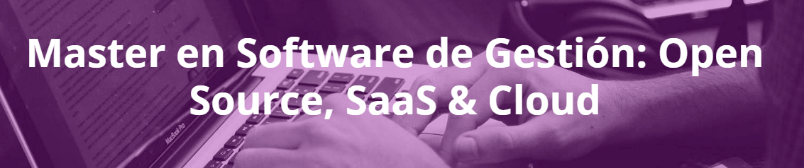

En IEBS, la Escuela de Negocios de la Innovación y los Emprendedores, ofrecen un Master en Software de código abierto en el cual está compuesto por los siguientes módulos:

* **Módulo 0. Herramientas 2.0: nuevos modelos de aprendizaje.**

Módulo preparatorio que realizan conjuntamente todos los alumnos de la escuela con el objetivo de aprender a aprender y adquirir una serie de actitudes y valores como son el espíritu emprendedor en el trabajo y le ética en los negocios, pilares fundamentales de IEBS.

* **Módulo 1. Una visión actual sobre los sistemas de gestión empresarial.**
* **Módulo 2. ERPs Open Source. Caso de estudio: OpenBravo.**
* **Módulo 3. Ciclo de vida de la implantación de un sistema de gestión.**
* **Módulo 4. Open Source Business Applications: aplicaciones practicas.**

Este master está dirigido a los siguientes perfiles:

* Directivos y profesionales que sean partícipes en procesos de innovación y transformación de sus empresas.
* Emprendedores y profesionales que quieran actualizar su formación y poder incorporar las novedades estratégicas que la tecnología, la nube y las aplicaciones de gestión Open Source ofrecen a las empresas, organizaciones públicas y entidades sin ánimo de lucro.
* Licenciados y jóvenes ingenieros que quieren potenciar su carrera profesional en el mundo de la consultoría de sistemas de gestión empresarial.
* Cuadros medios de empresas que desean tener una ventaja competitiva vía la utilización óptima de los sistemas de información.

En las siguientes imágenes está la información en cuanto a precios, duración, forma de realizar, etc sobre el curso.

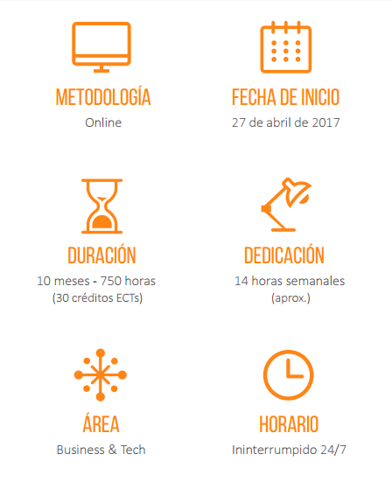

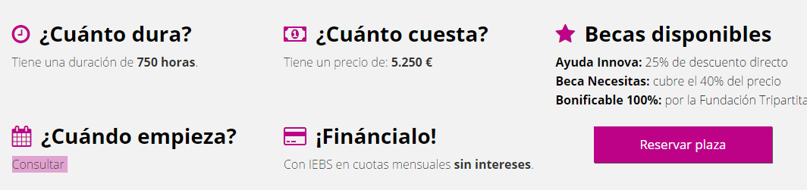

En el siguiente enlace se podrá encontrar más información acerca del curso y la descripción de lo que consistirá el curso:

<http://www.iebschool.com/uploads/docs/eu/MERP.pdf>

## 4.2 Cursos no gratuitos sobre la tecnología específica Odoo

### 4.2.1 Curso Intensivo de ODOO ERP, Algios.

El equipo Algios ha planificado un Curso Intensivo de ODOO ERP funcional con nivel para consultores. Está dirigido a usuarios avanzados o personas que quieran encontrar un empleo como consultores de ERP y centrarse en producto opensource.

Contenidos del curso:

* Introducción CRM – 3 horas.
* Clientes-Ventas – 2 horas.
* Recursos Humanos – 2 horas.
* Proyectos – 2 horas.
* Productos-Almacén-Inventario – 3 horas.
* Compras-Proveedores – 2 horas.
* Contabilidad I – 3 horas.
* Contabilidad II – 3 horas.
* Manufactura-Reparación – 2 horas.
* Ajustes avanzados – 2 horas.

En la siguiente imagen podemos ver un resumen del curso.

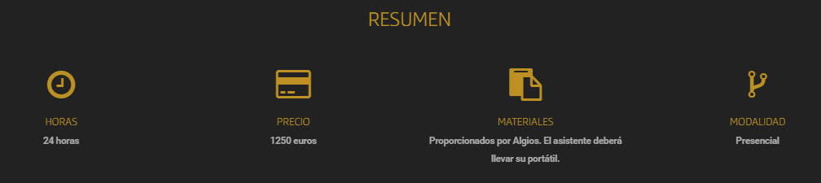

Para una información más completa se puede consultar el siguiente enlace:

<http://algios.com/curso-funcional-odoo-madrid/>

### 4.2.2 Curso de Gestión Integral de la Empresa con ODOO, Acedis Formación.

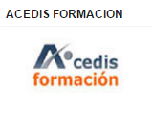

En este curso de realizará una introducción a las herramientas informáticas de tipo ERP, centrándose en los aspectos fundamentales de Odoo, desde un punto de vista funcional.

Requisitos de acceso:

Dirigido a usuarios finales o profesionales IT que deseen adaptar Odoo a sus necesidades específicas o integradores/programadores e OpenERP que deseen reciclar sus conocimientos y adaptarlos a esta nueva versión.

Se divide en los siguientes 5 temas:

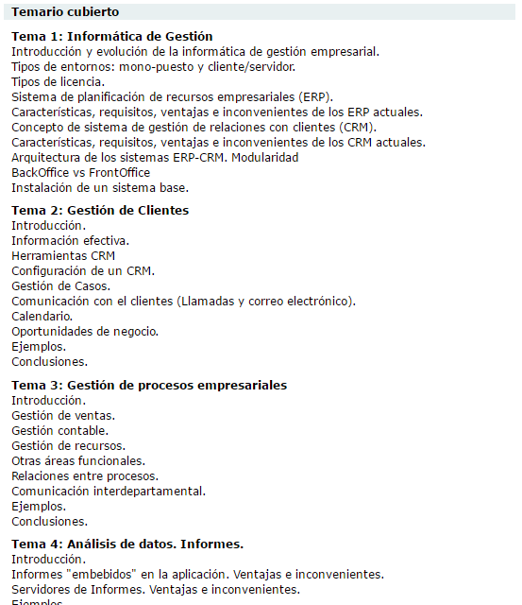

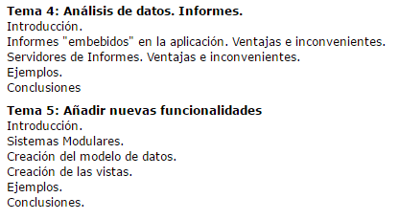

En cuanto a otras características del curso:

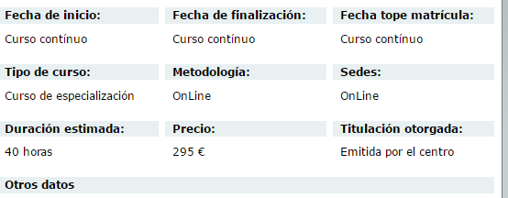

<https://www.acedis.com/Gestion-Integral-de-la-Empresa-con-Odoo--OpenERP--1_1_201.html>

### 4.2.3 Herramientas Tecnológicas de Gestión Empresarial con Odoo, Acedis Formación.



En este curso de realizará una instrucción a las herramientas informáticas de tipo ERP, centrándonos en los aspectos fundamentales de la herramienta Odoo (OpenRP), desde un punto de vista funcional y técnico.

Requisitos de acceso:

Dirigido a asesores, autónomos, microempresas, profesionales activos y desempleados interesados en el uso de las TIC y la gestión de la innovación para la mejora de la competitividad e impulso de las pymes.

Se divide en los siguientes 5 temas:

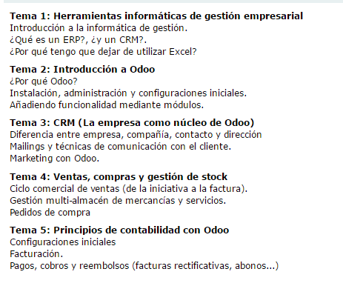

En cuanto a otras características del curso:

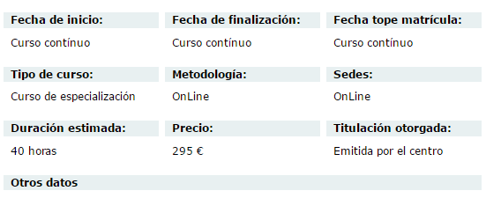

<https://www.acedis.com/Herramientas-Tecnologicas-de-Gestion-Empresarial-con-Odoo--OpenERP--1_1_200.html>

## 4.3 Cursos no gratuitos sobre la tecnología específica Openbravo

### 4.3.1 Curso funcional 1, Openbravo.



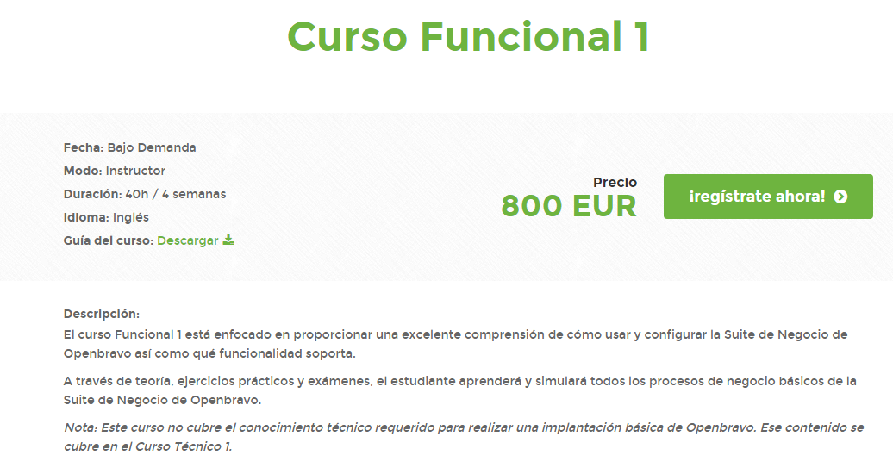

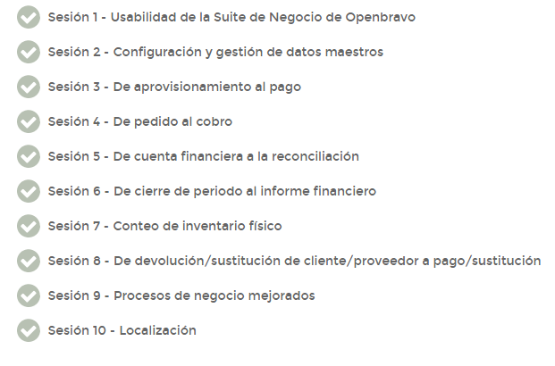

<http://www.openbravo.com/es/resources/all-trainings/functional-training-1/>

### 4.3.2 Curso Funcional 2, OpenBravo.



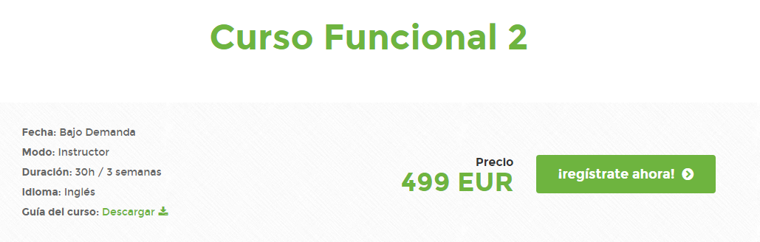

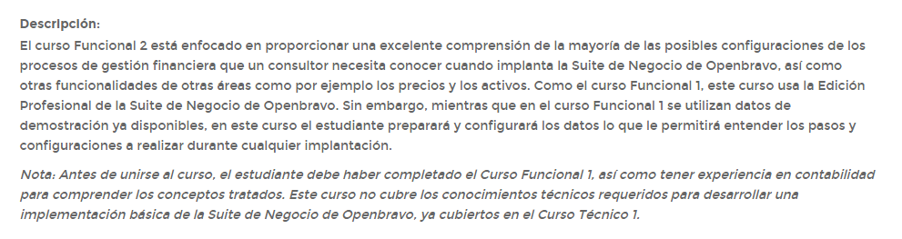

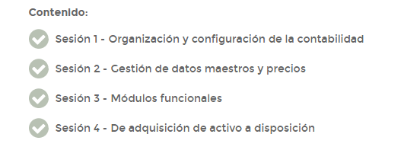

<http://www.openbravo.com/es/resources/all-trainings/functional-training-2/>

### 4.3.3 Curso Funcional de OpenBravo ERP, FUE-UJI Formación.



La serie de cursos relacionados con OpenBravo ERP está orientada a formar profesionales y estudiantes con interés y vocación por el mundo de la consultoría, de los sitemas de gestión empresariales y de la reingeniería de procesos, dividiéndose en el curso funcional, orientado a futuros consultores, y el curso técnico, orientado a estudiantes de informática y profesionales del mundo del software empresarial.

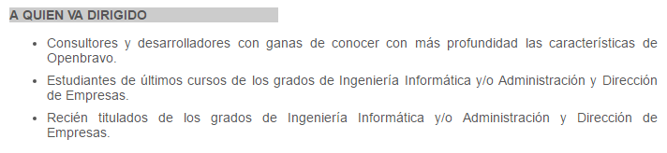

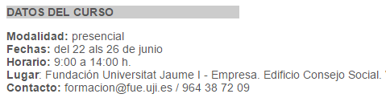

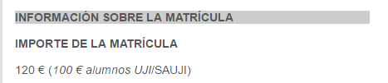

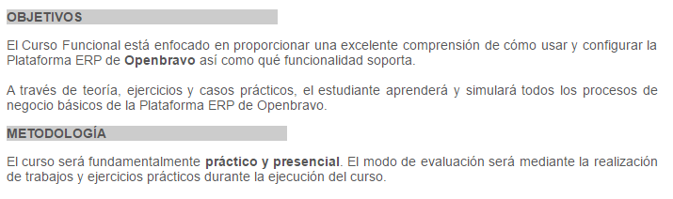

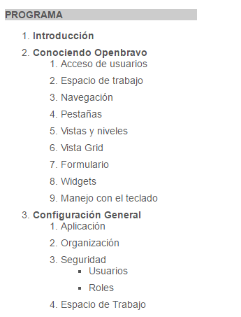

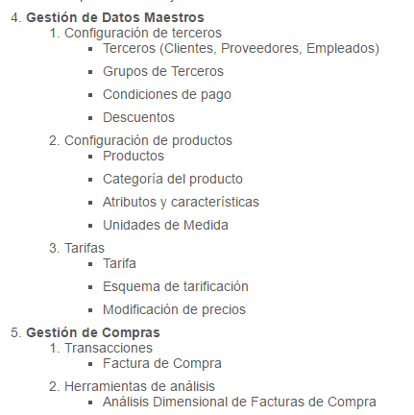

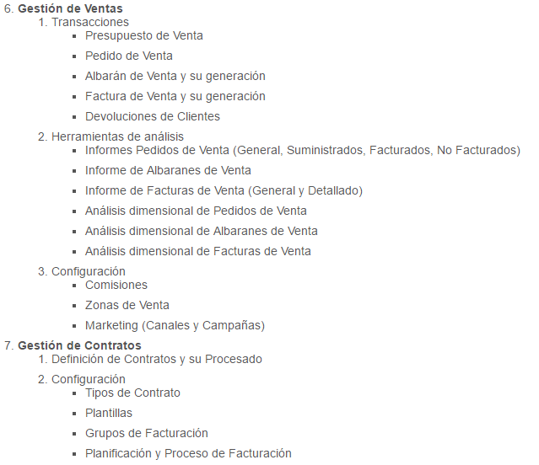

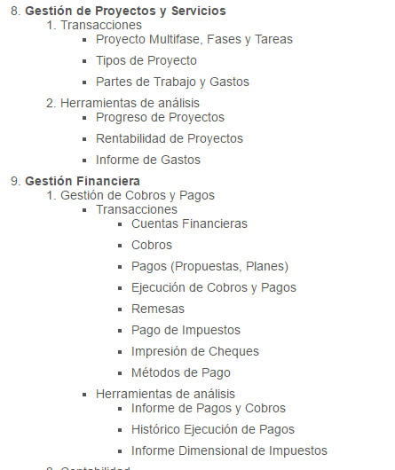

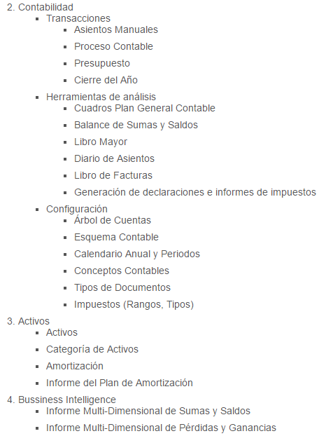

http://www.fue.uji.es/formacion/EX150141/all

# 5. Fuentes de información (cursos gratuitos)

## 5.1 Cursos gratuitos sobre el tipo de tecnología en general

### 5.1.1 Curso gratuito 1 sobre el tipo de tecnología en general

Hemos localizado un video tutorial de set software que a pesar de estar centrado en Adempiere trata de forma muy intuitiva conceptos básicos sobre cualquier otro erp por lo tanto nos será de gran ayuda en general.

Al estar subido en vimeo no es necesario estar registrado ni descargarlos para verlos.

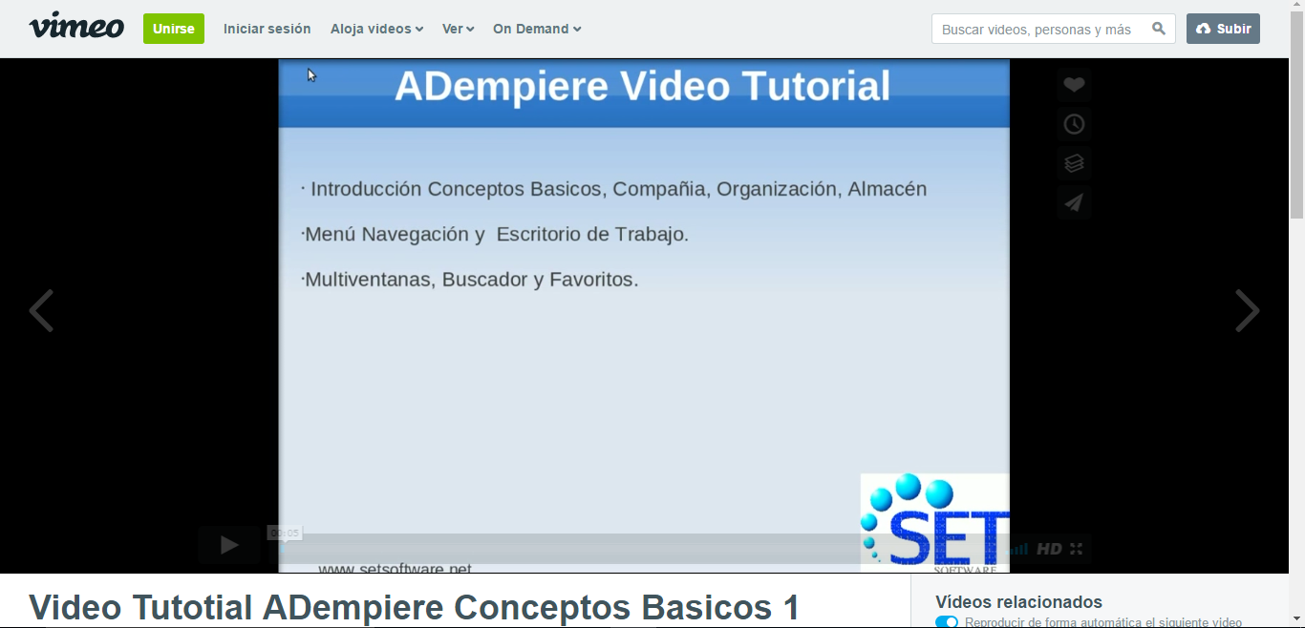

Los vídeos tratan los diversos conceptos:

Compañia

Organizacion

Alamcen

Arbol de Menu

Barra Buscador

Navegación Multiventanas

Favoritos

Link al tutorial:

<https://vimeo.com/36039084>

### 5.1.2 Curso gratuito 2 sobre el tipo de tecnología en general

Hemos encontrado un video sobre un programa de mantenimiento general para ERPs el cual pensamos que nos puede venir muy bien a la hora de realizar tareas de soporte y mantenimiento.

Este software CMMS es denominado MP mantenimiento y dispone de una versión gratuita:

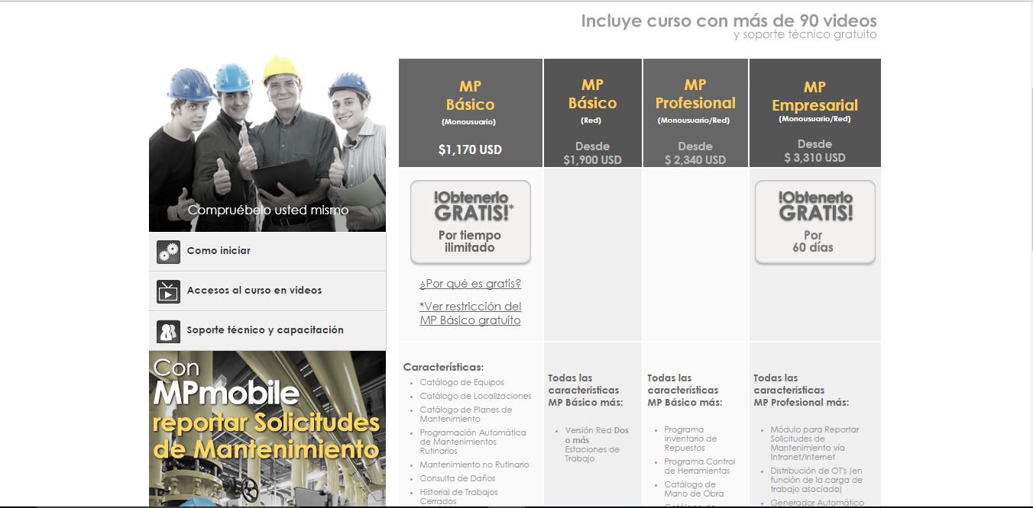

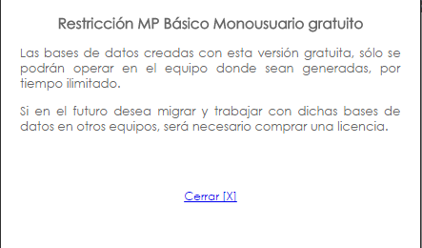

Al estar alojada en Youtube es de acceso libre a su visualización:

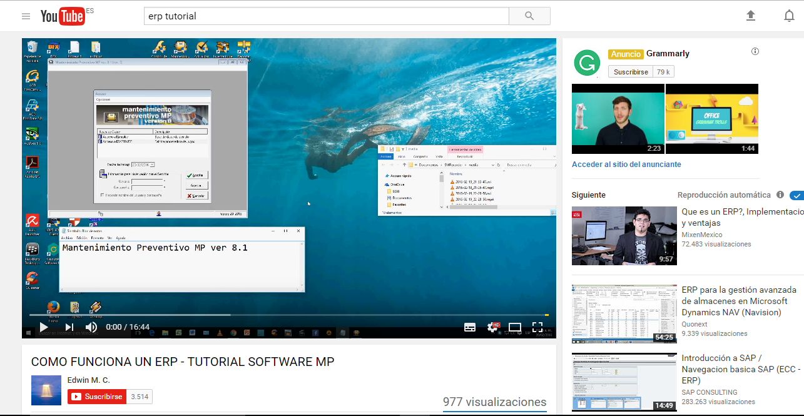

Link al tutorial:

<https://www.youtube.com/watch?v=xCpmK5NG-a8>

### 5.1.n Curso gratuito n sobre el tipo de tecnología en general

A través de este breve, pero completo tutorial aprenderemos los conceptos básicos de un ERP como pueden ser los roles, tipos de usuarios, las mejores prácticas y metodologías de implementación entre otras muchas cosas:

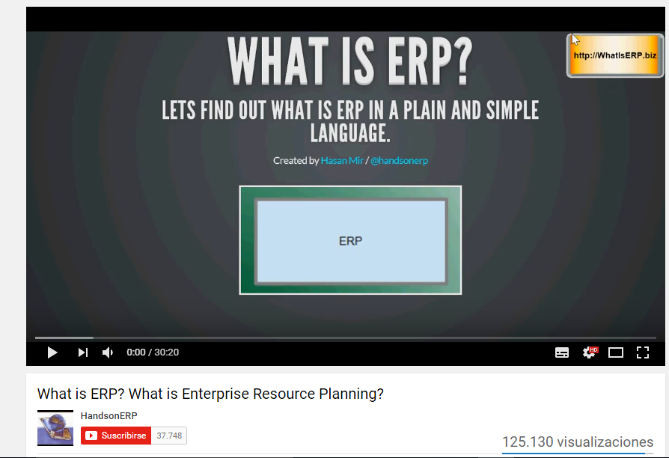

El tutorial lo firma un contribuyente de la página handsonerp la cual tiene mucha experiencia en ERPs de Oracle:

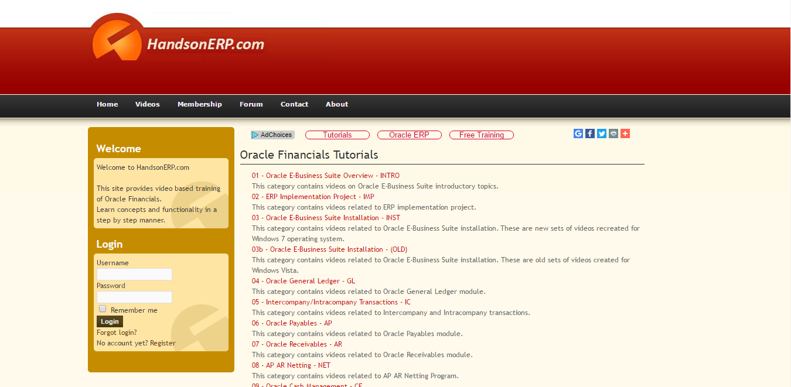

<http://www.handsonerp.com/>

Link al vídeo:

<https://www.youtube.com/watch?v=E0tgKVOxihI>

## 5.2 Cursos gratuitos sobre la tecnología específica Odoo

### 5.2.1 Curso gratuito 1 sobre la tecnología específica Odoo

Como curso gratuito de información sobre el ERP hemos encontrado unas jornas anuales de la compañía que se celebran anualmente y este año se celebran en Barcelona.

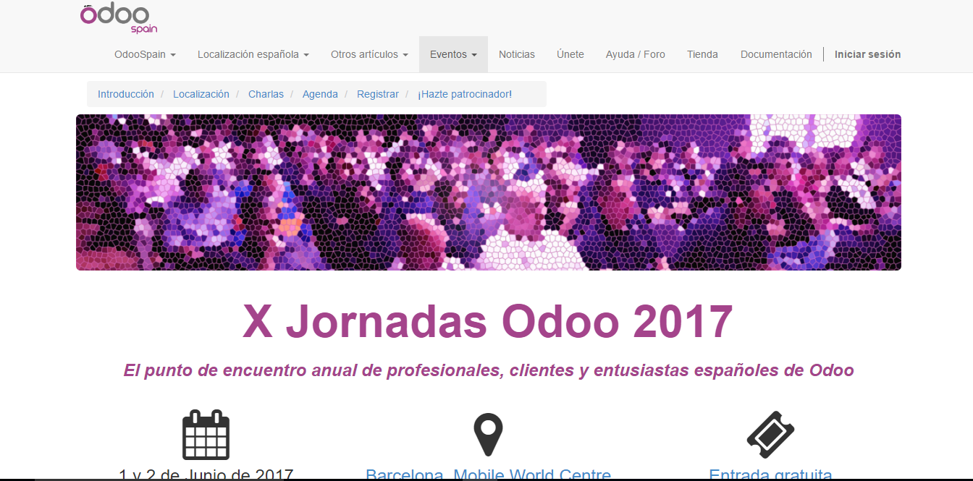

Se celebran en el World Mobile Center los días 1 y 2 de junio, son totalmente gratuitas con una inscripción previa en la web.

En las jornadas se hablará sobre el ecosistema Odoo, una presentación de casos de éxito, mejoras de la localización española y la evolución de Odoo desde su surgimiento.

Una vez acaben las jornadas se subirán videos de la charla a Youtube para los que no hayan podido asistir o deseen revisarlos de nuevo.

Link a la web de inscripción e información:

[https://odoospain.odoo.com/page/jornadas-odoo-2017-barcelona](https://odoospain.odoo.com/page/jornadas-odoo-2017-barcelona%20)

### 5.2.2 Curso gratuito 2 sobre la tecnología específica Odoo

Hemos localiza un curso en Youtube realizado por Marlon Falcón Hernández un experimentado ingeniero con destreza en una gran variedad de campos como podemos observar en su página web donde presta sus servicios y se da a conocer:

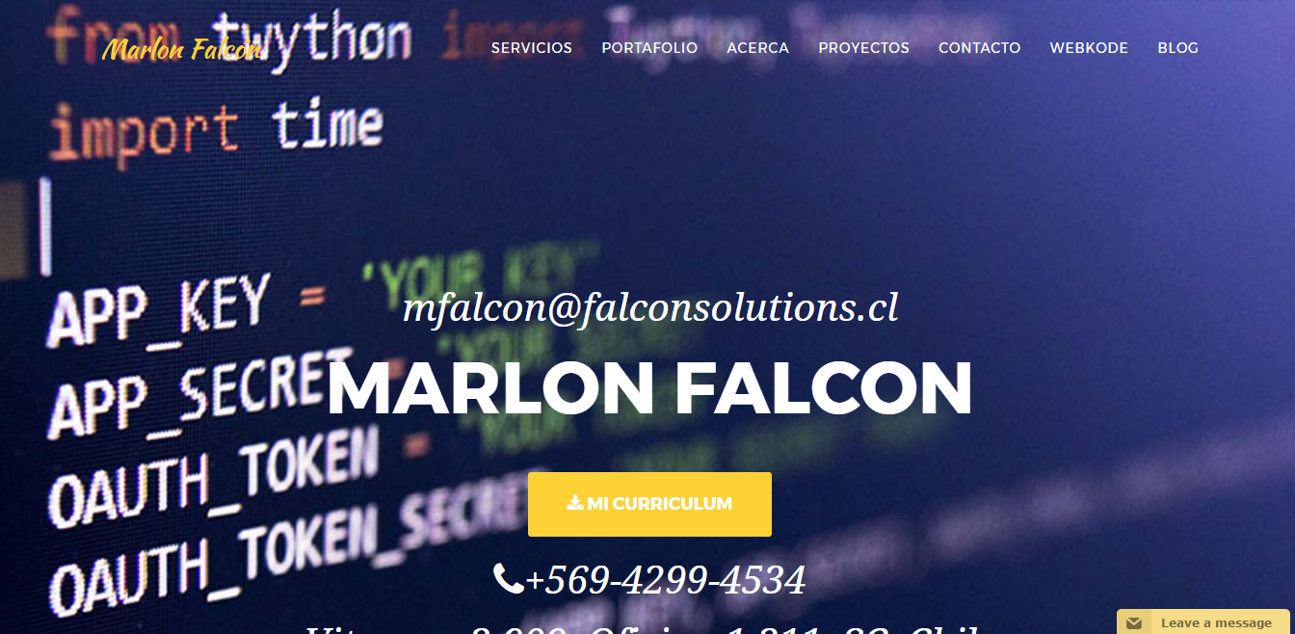

<http://www.marlonfalcon.cl/>

El curso está colgado en internet y está compuesto por 79 videos en los que resumen de forma magistral un gran porcentaje del ERP.

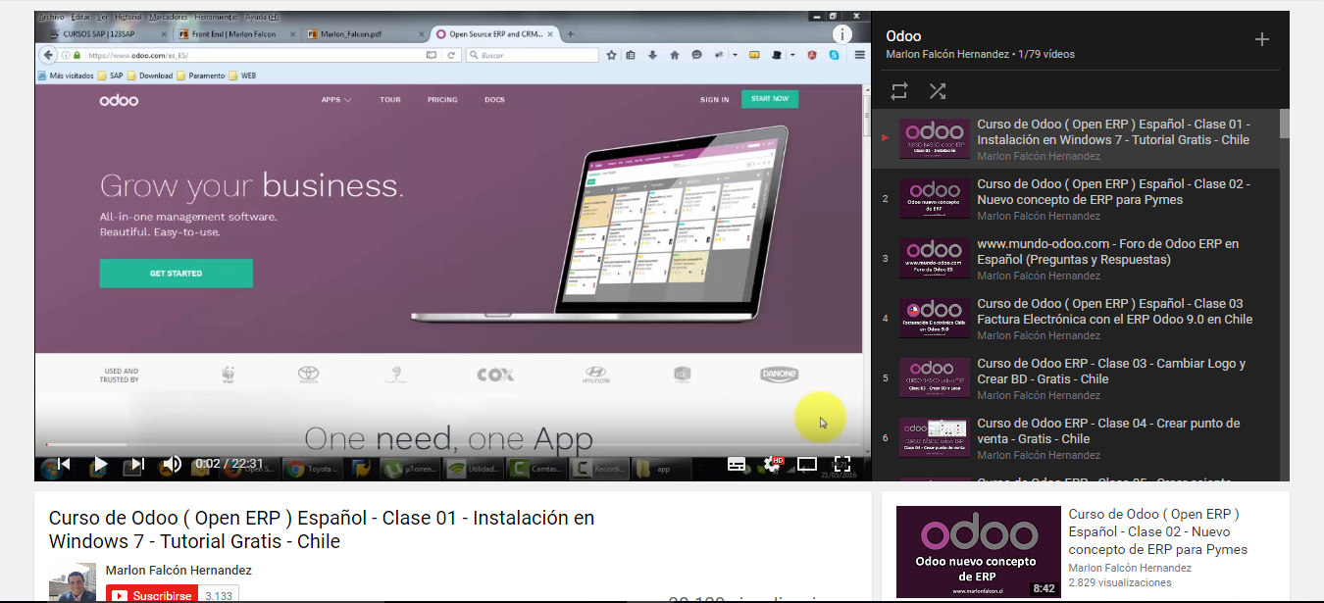

Link al curso:

<https://www.youtube.com/watch?v=HOo6AGJPFmA&list=PLJN7H8Mnf3k_gvuk1CJmaM-9F3LdTgLrq>

### 5.2.3 Curso gratuito 3 sobre la tecnología especifica Odoo

Para aquellos que migren del antiguo OpenERP a Odoo o que busquen las diferencias entre las distintas versiones hemos encontrado este accesibles tutoriales de primeros pasos muy claro y sencillo, en una página en la que la comunidad de expertos en Odoo contribuye (esta en inglés):

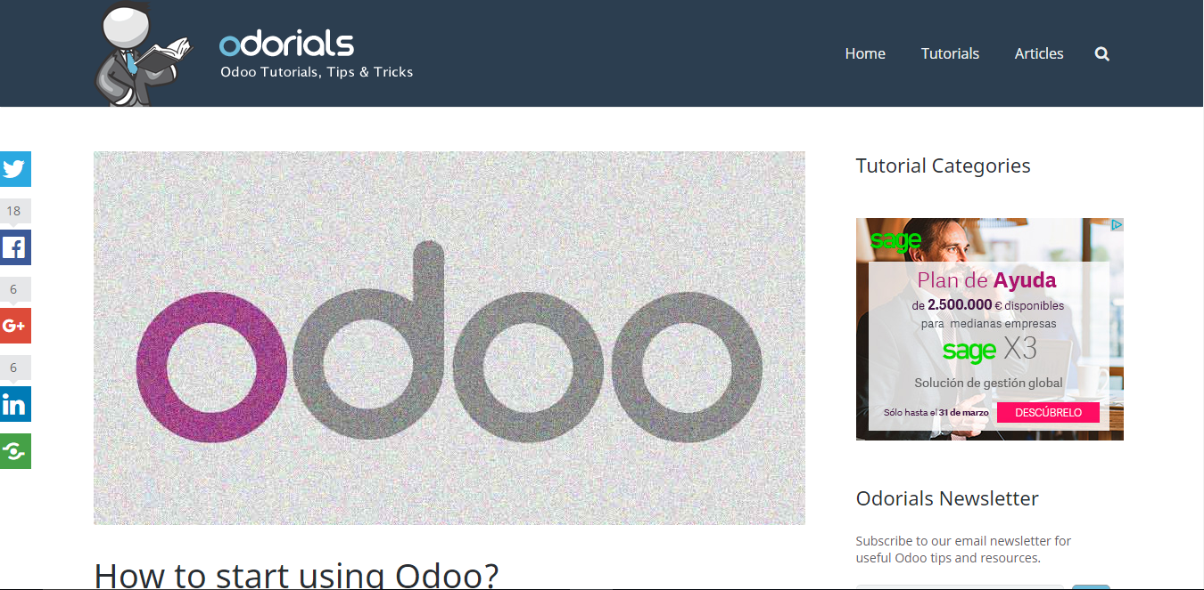

El tutorial se compone de lo siguiente:

INTRODUCTION

1. Odoo locally installed Vs Odoo Enterprise

ODOO LOCALLY INSTALLED

2. Remove old OpenERP instance from your pc

3. Remove old PostgreSQL database server

4. Install newest Odoo version

5. Create a new database

ODOO ENTERPRISE

6. Use Odoo online through Odoo Enterprise

7. Subscribe to Odoo Enterprise to keep it running

8. Download a backup of your Odoo instance

OPTIONAL STEPS

9. Create a browser bookmark

FINAL WORDS

10. Conclusion

Enlace al tutorial:

[http://odorials.com/tutorials/general/how-to-start-using-odoo/#create-a-new-database](http://odorials.com/tutorials/general/how-to-start-using-odoo/%23create-a-new-database)

## 5.3 Cursos gratuitos sobre la tecnología específica Openbravo

### 5.3.1 Curso gratuito 1 sobre la tecnología específica Openbravo

### 5.3.2 Curso gratuito 2 sobre la tecnología específica Openbravo

### 5.3.n Curso gratuito n sobre la tecnología especifica Openbavo

# 6. Ayudas para estudiar las tecnologías

Para el Master en Software de código abierto ofrecido por IEBS, la Escuela de Negocios de la Innovación y los Emprendedores, tienen descuentos y becas para estudiar dicho master.

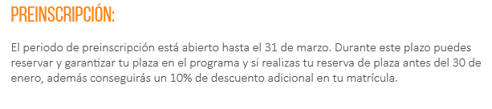

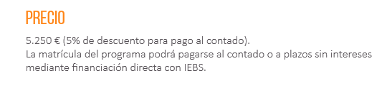

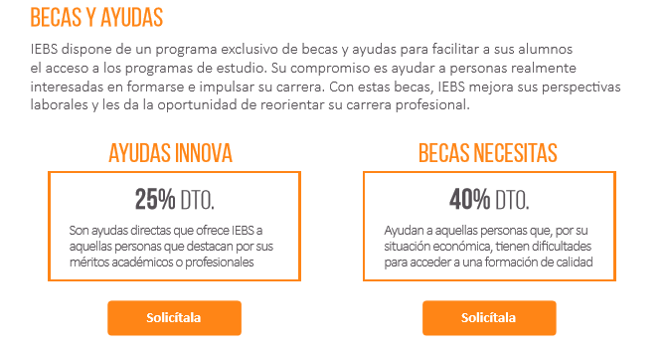

Para el curso en ALGIOS tienen un descuento si te inscribes pronto.

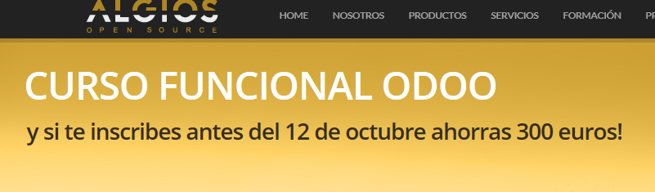

Para la matrícula de OpenBravo ERP de FUE-UJI Formación, ofrecen becas.

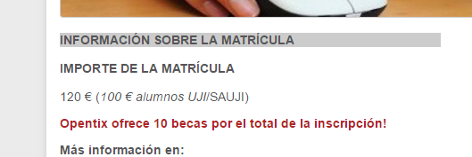

# 7. Recursos para implementar las tecnologías

## 7.1 Recursos para implementar ODOO

Odoo usa como lenguaje de programación Phyton y como lenguaje de programación web Html5, Javascript y css.

Hardware: Cualquier servidor será válido siempre que garantice la conexión de los usuarios a los servicios de Odoo. Es decir, el servidor deberá tener una infraestructura de red óptima para soportar la carga de usuarios.

Software: Es necesario tener un sistema operativo de la familia Windows igual o posterior a Windows XP o cualquier distribución Linux actual.

También es necesario tener instalado un navegador web y una base de datos SQL gestionada por el SGBD PostgreSQL. Esto último se cumple al instalar el software en el servidor, ya que va incluido en la instalación.

A continuación, todos estos requisitos necesarios los dividiremos entre gratuitos o de pago.

### 7.1.1 Recursos gratuitos para implementar Odoo

En el caso, de no tener un sistema operativo en uso de los nombrados anteriormente la forma gratuita sería, o bien cambiarse a Linux en el que no se paga licencia por su uso, o instalarse una máquina virtual gratuito como son VMWare Player o Virtual Box.

La base de datos se instala junto al programa por lo que es gratis, de todos modos, PostgreSQL es gratis al igual que Mysql.

Aprender lo necesario de los lenguajes de programación para usar y modificar Odoo, existen un gran número de video tutoriales en YouTube o manuales como [este](http://fundamentos-de-desarrollo-en-odoo.readthedocs.io/es/latest/capitulos/construyendo-tu-primera-aplicacion-odoo.html) para por ejemplo construir una aplicación.

### 7.1.2 Recursos no gratuitos para implementar Odoo

Existen máquinas virtuales de pago como VMWare Workstation, no obstante, si lo que se quiere es adquirir de la forma ordinaria digamos, otro sistema operativo, se puede obtener Windows por estos precios:

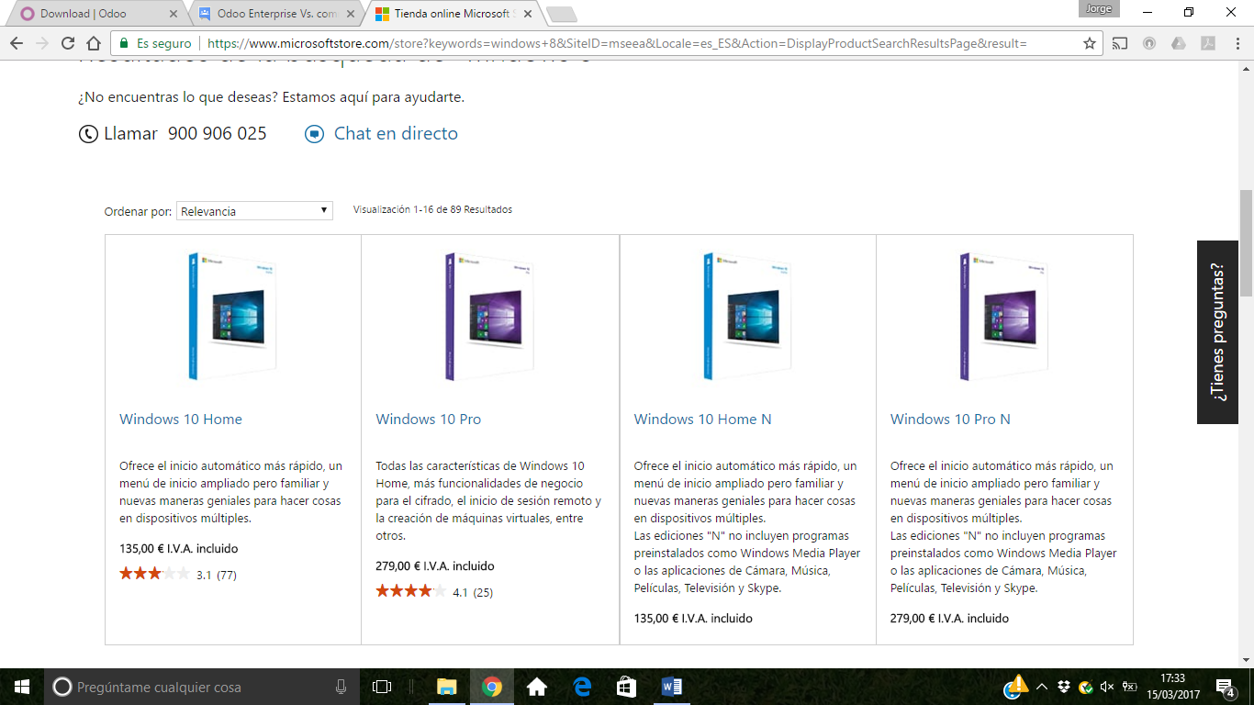

Y si lo que queremos es tener un mayor conocimiento de programación para no tener que estar viendo manuales o tutoriales continuamente existen cursos en programación Python de pago como en [SEED](http://www.studioseed.net/education/courses/generative-design/python/) (105€ y presencial), [Udemy](https://www.udemy.com/python-3-al-completo-desde-cero/?utm_source=adwords-intl&utm_campaign=INTL-AW-PROS-Dev-Python-Spanish-SP-SPA_._ci_882422_._sl_SPA_._vi__._sd_All_._la_SP_._&gclid=CL-lipaP2dICFbQV0wodrNIFpg&utm_term=_._pl__._pd__._ti_kwd-63480991053_._kw_%2Bpython%20%2Bcurso_._&matchtype=b&k_clickid=7dc8503b-fe3b-477f-9203-02d3a8535a4c_414_GOOGLE_INTL-AW-PROS-Dev-Python-Spanish-SP-SPA_._ci_882422_._sl_SPA_._vi__._sd_All_._la_SP_.__curso_%2Bpython%20%2Bcurso_b_166818968602_c&utm_medium=udemyads&utm_content=_._ag_curso_._ad_166818968602_._de_c_._dm__._lo_9047046_._&pmtag=974542fa-96eb-472f-94d7-a3263058f019) (48€ con 75% y en video).

## 7.2 Recursos para implementar la tecnología Openbravo

Es compatible con varios Sistemas Operativos como Windows, Linux (Ubuntu, Debian. Gentoo) y Solaris.

Estos son los servidores software con lo que puede trabajar.

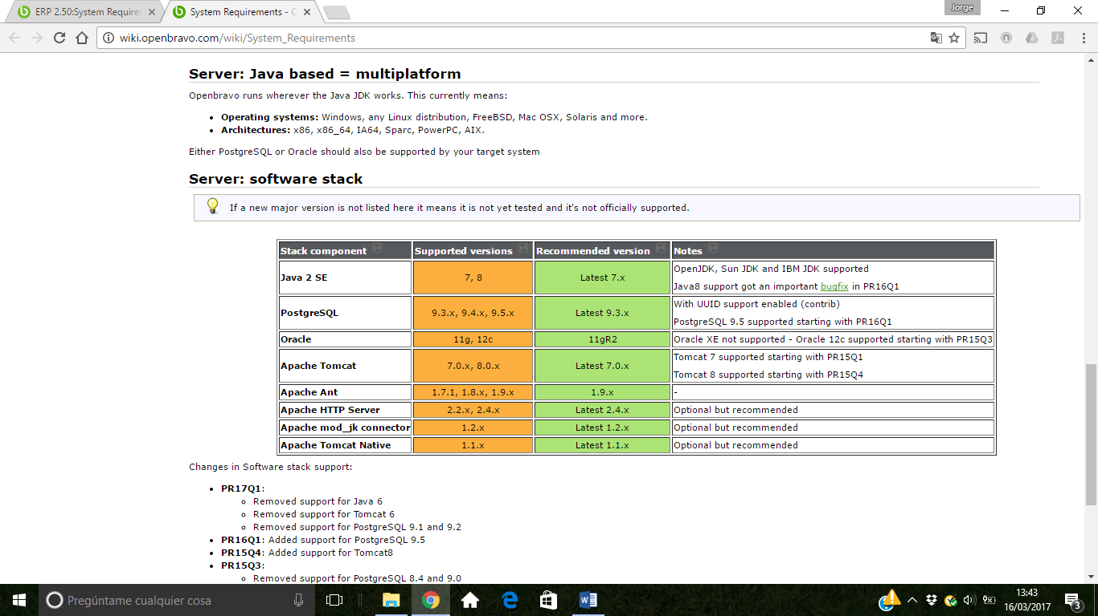

Openbravo permite trabajar con diversos navegadores como Firefox, Chrome, Edge y Safari.

Las arquitecturas con las que ha sido probado son: x86, x86_64, IA-64, Sparc, PowerPC y AIX.

A continuación, dividiremos estos requisitos en gratis o de pago.

### 7.2.1 Recursos gratuitos para implementar la tecnología Openbravo

-Navegadores: Firefox, Chrome, Edge y Safari

-Sistema Operativo: Linux y Solaris.

-Bases de datos compatibles: PostgreSQL 9.3. o superior

Las tecnologías usadas como Java o XML se pueden aprender mediante tutoriales en YouTube o manuales en internet.

### 7.2.2 Recursos no gratuitos para implementar la tecnología Openbravo

-Sistema Operativo: Microsoft Windows (Precios descritos en el anterior apartado) y Mac OS X

-Bases de datos compatibles: Oracle 12c

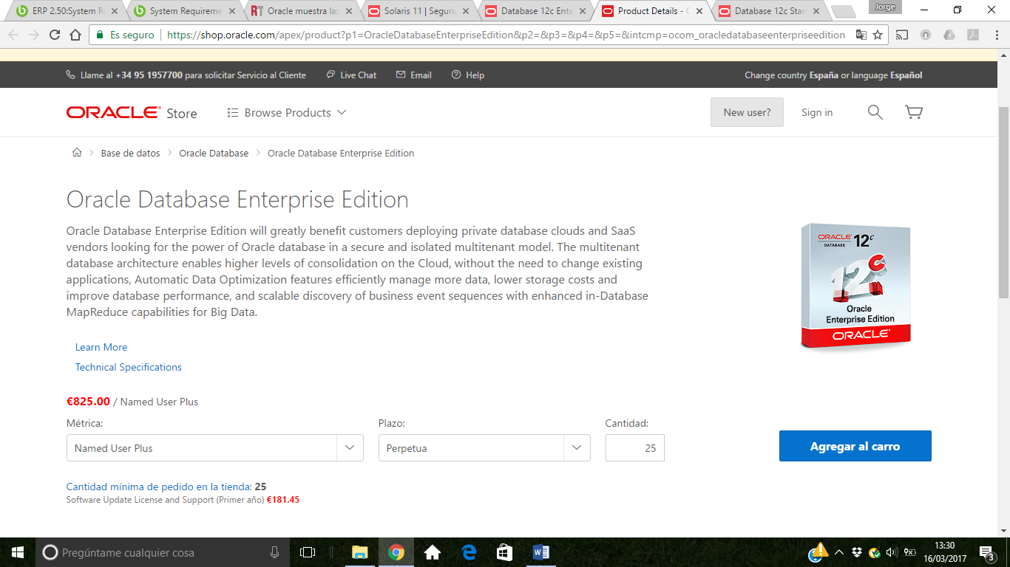

Existen cursos de pago para aprender a programar en Openbravo si se desea que ya se han mencionado en los anteriores apartados.

# 8. Conclusiones